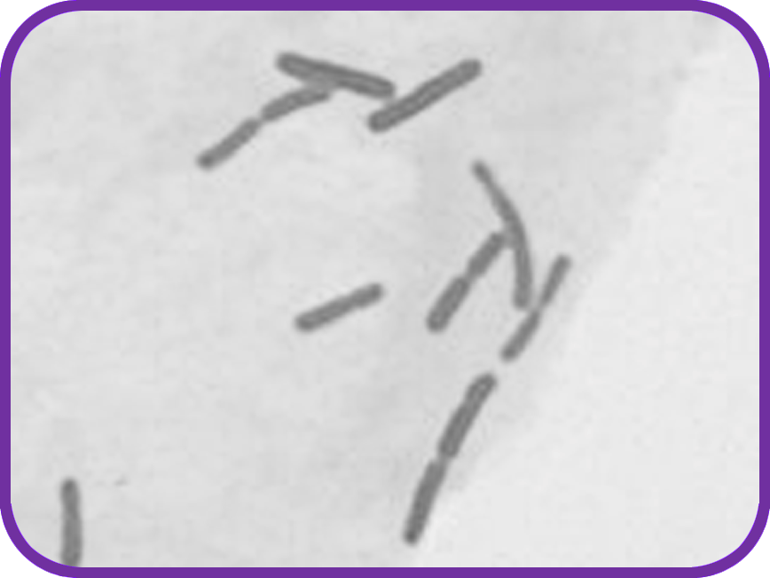
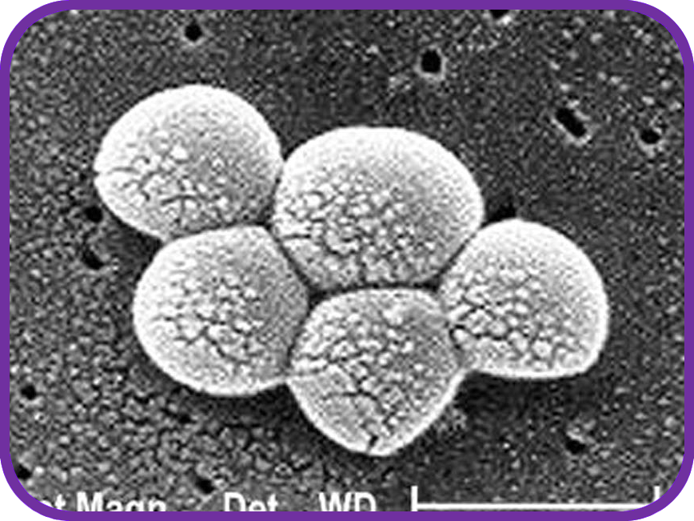

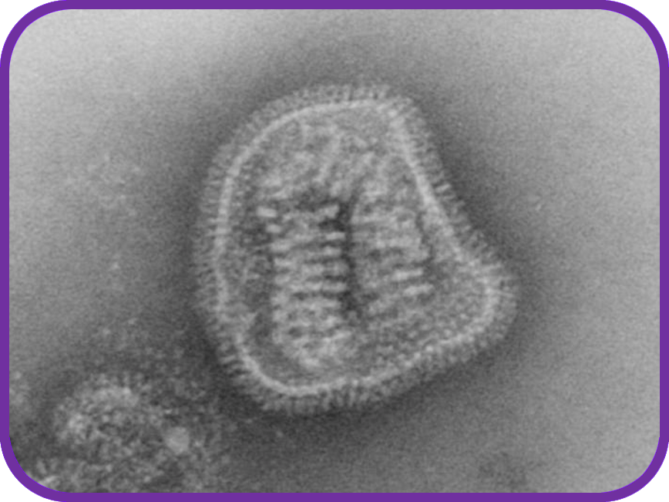
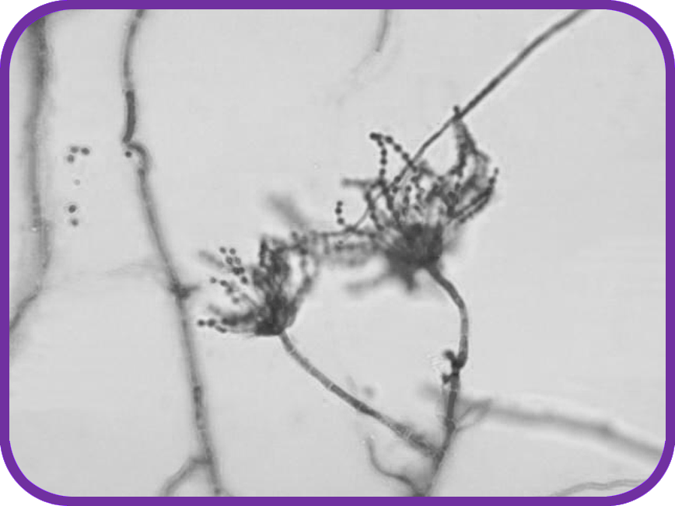


Το όνομα μου είναι Σταφυλόκοκκος. Εχω στρογγυλό σχήμα και μ’ αρέσει να ζω στη μύτη σου ή στη μασχάλη σου! Εάν ζω στο δέρμα σου μπορεί να σου βγάλω σπυράκια. Εάν μπω στο αίμα σου μπορεί να σε αρρωστήσω! Τι είμαι;

Ο Σταφυλόκοκκος είναι:

___________

Το όνομα μου είναι Γαλακτοβάκιλλος. Οι άνθρωποι με ονομάζουν «φιλικό» γιατί μετατρέπω το γάλα σε γιαούρτι. Όταν με τρως στο γιαούρτι ζω στο έντερο σου και σε βοηθάω να χωνέψεις τις άλλες τροφές. Τι είμαι;

Ο Γαλακτοβάκιλλος είναι:

___________

Λέγομαι Δερματόφυτο και μ’ αρέσει να ζω στο δέρμα σου. Μ’ αρέσει ιδιαίτερα να ζω σε υγρά μέρη όπως ανάμεσα στα δάχτυλα ιδρωμένων ποδιών! Όταν ζω εκεί προκαλώ στους ανθρώπους το πόδι του αθλητή! Τι είμαι;

Το Δερματόφυτο είναι:

___________

Το όνομα μου είναι Ιός της Γρίπης αλλά οι φίλοι μου με ονομάζουν «γριπούλα». Είμαι πολύ γενναιόδωρη! Μ’ αρέσει να δίνω στους ανθρώπους πονοκεφάλους και πυρετό. Μεταδίδομαι εύκολα από άτομο σε άτομο με το βήχα και το φτάρνισμα. Τι είμαι;

Ο ιός της Γρίπης είναι:
___________

Το όνομά μου είναι Πενικίλλιο και θα με βρεις να αναπτύσσομαι στα ώριμα πορτοκάλια, ή σε μπαγιάτικο ψωμί. Τα κάνω να φαίνονται μουχλιασμένα. Οι άνθρωποι με χρησιμοποιούν για να φτιάξουν ένα αντιβιοτικό γνωστό σαν Πενικιλίνη που μπορεί να τους βοηθήσει εάν έχουν μια βακτηριακή λοίμωξη! Τι είμαι;
Το πενικίλλιο είναι:
___________

Το όνομα μου είναι Καμπυλοβακτηρίδιο. Εχω ένα χαριτωμένο σπειροειδές σχήμα (σαν ελατήριο) και μου αρέσει να ζω στα κοτόπουλα αλλά εάν μπω στην κοιλιά σου θα σε αρρωστήσω – θα σου κάνω διάρροια! Τι είμαι;
Το Καμπυλοβακτηρίδιο είναι:

___________

Υπάρχουν 3 διαφορετικοί τύποι μικροοργανισμών -1. τα βακτήρια,
2. οι ιοί και
3. οι μύκητες.

Από τις εικόνες και τις περιγραφές, μπορείς να καταλάβεις ποιοί μικροοργανισμοί είναι ποιοι;
Υπενθύμιση
Θυμήσου ότι υπάρχουν τρεις διαφορετικοί τύποι βακτηρίων
- Βακτηρίδια (μπαστουνάκια)
- Σπείρες (ελατήρια)
- Κόκκοι (μπάλες)
ΦΕ 2
ΕΙΣΑ
9

